哈尔滨雪佳氟硅化学有限公司
环境应急演练总结
一、演练目的

为了增强《哈尔滨雪佳氟硅化学有限公司突发环境事件应急预案》的针对性、可行性和实效性，在实践中对预案进行检验修正，切实保证实施效果，提高应急指挥小组的部署、指挥、沟通、协调能力，提高应急抢险队伍的快速反应能力和应急抢修实战能力，公司计划组织一次泄漏起火事故抢险应急实战模拟演练。
二、时间、地点

时间：2025年5月30日上午9：00-9：30
地点：哈尔滨雪佳氟硅化学有限公司厂区内。。

三、 参演单位和人员
哈尔滨雪佳氟硅化学有限公司全体员工
四、 演练方案概述
1.事故发现与报告
9：00选择厂区一处储罐假定为泄漏点，操作人员柳××发现甲醇泄露后，立刻关闭上游阀门，报告当班负责人张××报告，负责人立刻疏散周边人员，并向总指挥周伟进行报告。
2.应急响应启动
总指挥周伟接到报告后，立刻宣布启动应急预案，各小组按照职责开始行动。
3.现场处置
抢险救援组：穿戴防化服，防毒面具，使用防爆工具进行堵漏，吸附泄露的甲醇（演练时用水代替）用沙子代替活性炭。模拟发生起火后的消防水带及消防水的使用。
警戒组：设置10米警戒区，禁止无关人员进入。
医疗救护组：模拟一名工人吸入甲醇蒸气后头晕，医疗组紧急将其转移至通风处，并模拟联络120急救。
5.演练终止
泄漏点封堵完成，总指挥宣布演练结束，演练结束后抢险设备和器材归于原来位置，确认使用掉的抢险物资，及时补充。

五、 发现的问题和不足
1、 参演人员的培训不到位，有些员工对方案不熟悉。
2、人员紧张度不足，响应缺乏紧迫感
六、 经验和教训
1、 检查了应对突发事件时所需应急队伍、物资、装备、技术等方面的准备供应情况， 进一步完善应急预案， 增强了应急预案的针对性、实用性和可操作性。
2、 提高了公司处置环境事故时应急指挥系统的指挥能力，进一步实践、协调了公司各应急抢险队伍之间的协作、 配合，提高了应急队伍的应急处置能力。
5、 通过演练使公司全体员工受到了真实、 直观和深刻地教育 提高了人们的安全意识、 环保意识和处理应急事件的能力。
七、 改进计划
1、 加强环境应急的相关培训。

附件1 演练照片
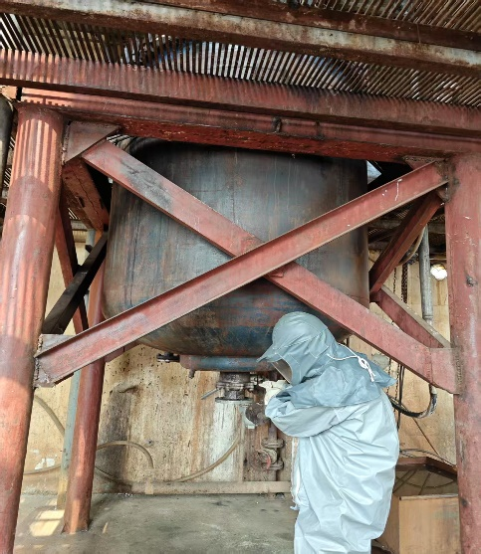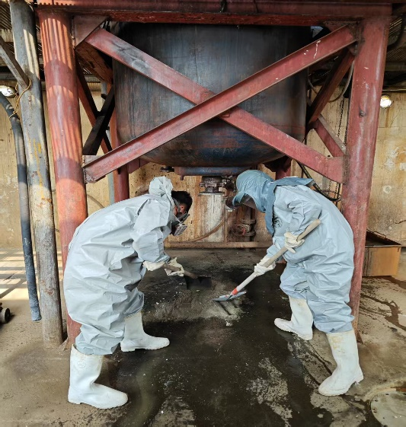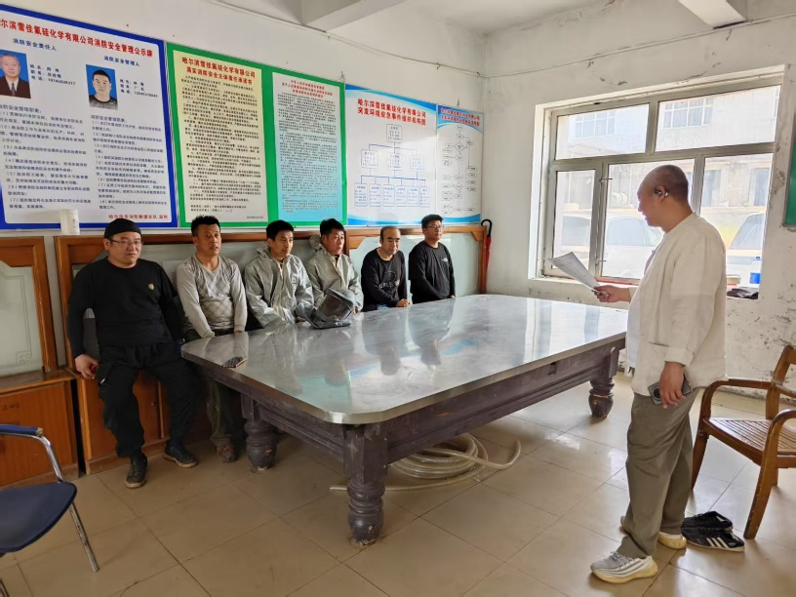

哈尔滨雪佳氟硅化学有限公司
2025年5月30日

